Приложение 3
Маршрутный лист

_____________________
________________________________________

Этапы урока | Деятельность учащегося | Самооценка
Минутка
чистописания

Повторение  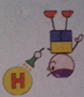 | 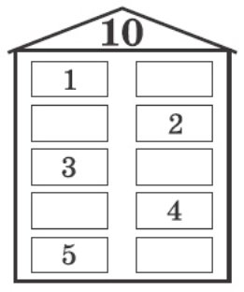 | 
Новый материал

Работа в паре   | Составить и решить задачи.
Самостоятельная  работа |   Вставь пропущенные знаки и числа.  3 =10 10 = 4 9 = 10  8 =10 10 = 5 10 = 3
Итог урока | 

